mkhom
Wohin die Leute gehen -
Plätze * Orte * Räume


ÜBUNG: Schreibe die richtigen Wörter MIT ARTIKEL zu den Bildern.

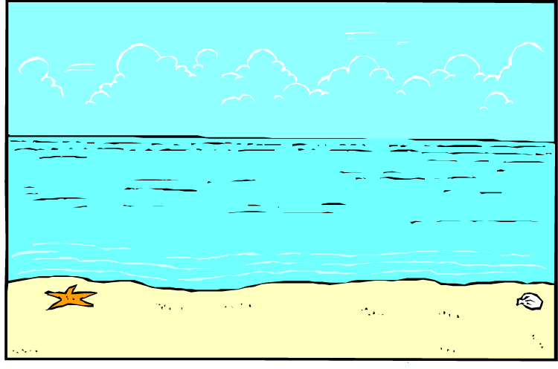
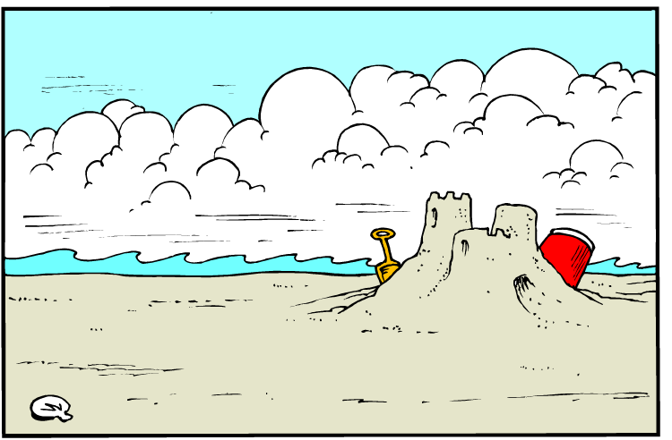
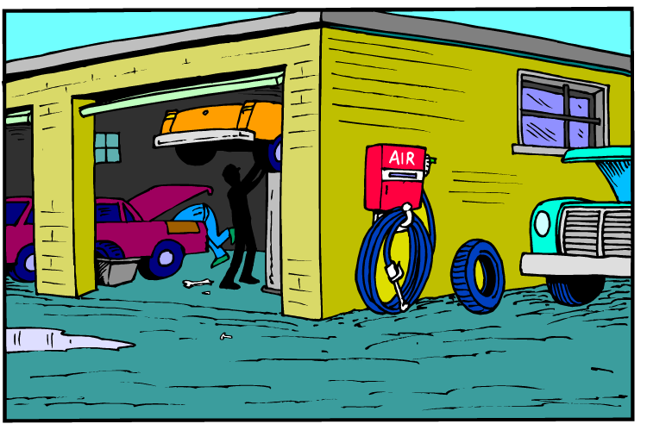
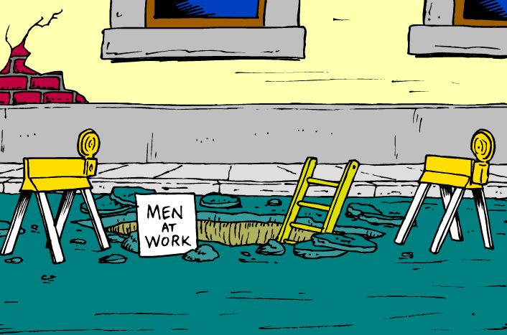
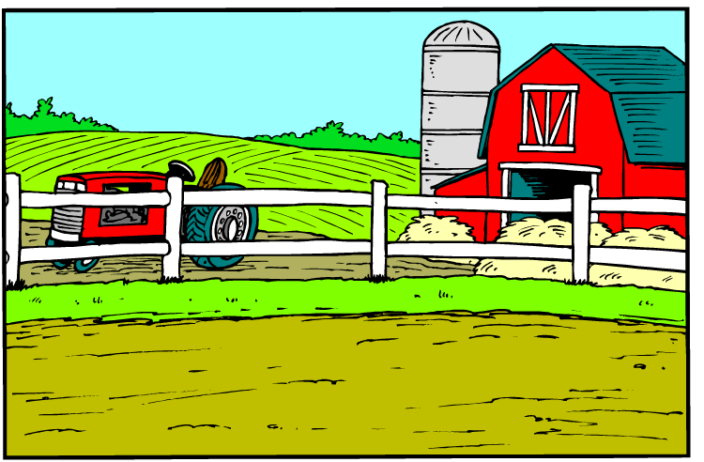
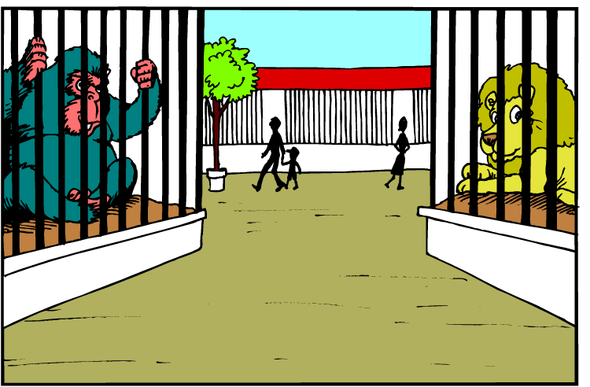
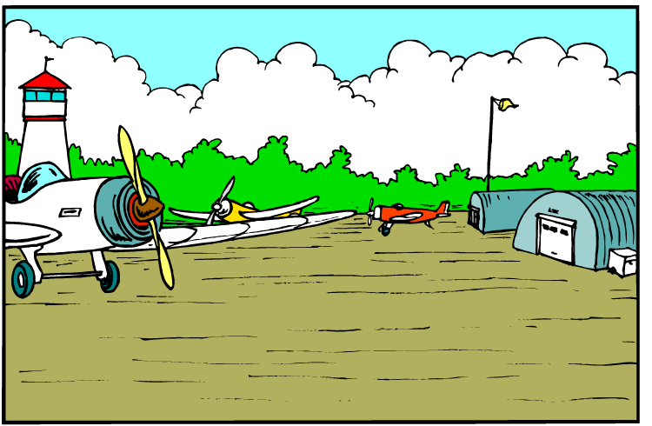
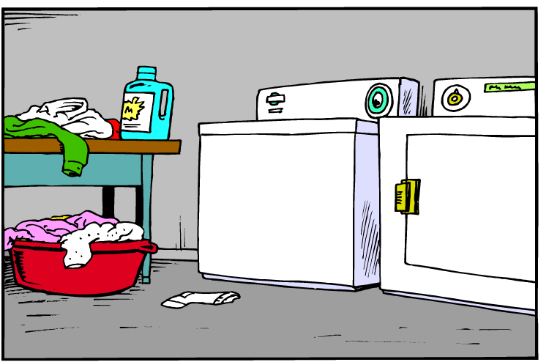
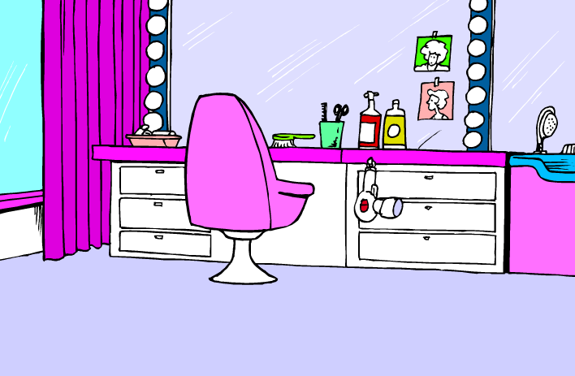
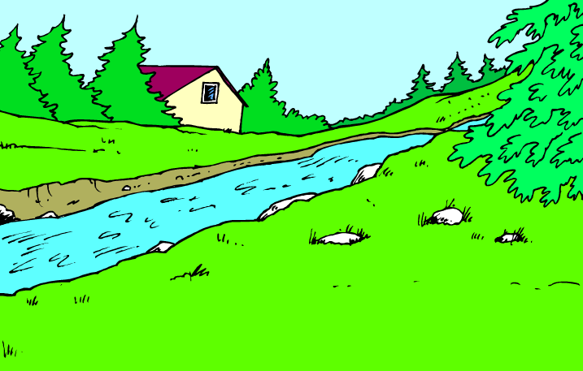
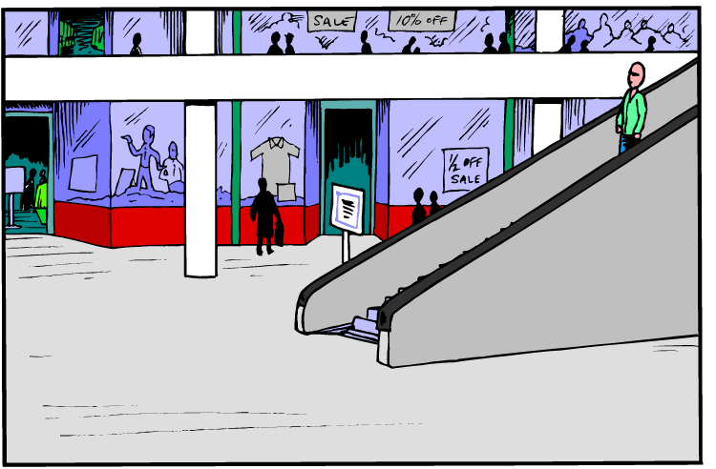
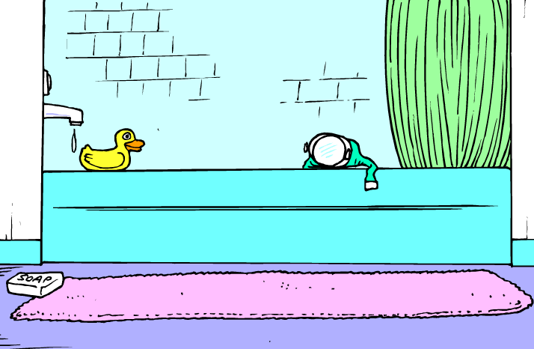
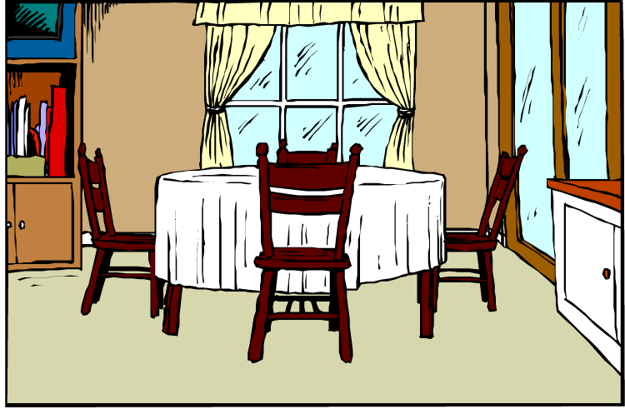
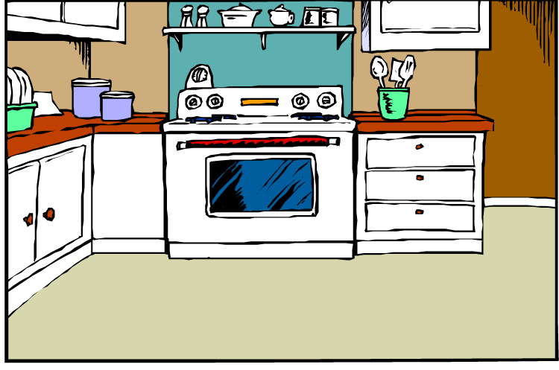
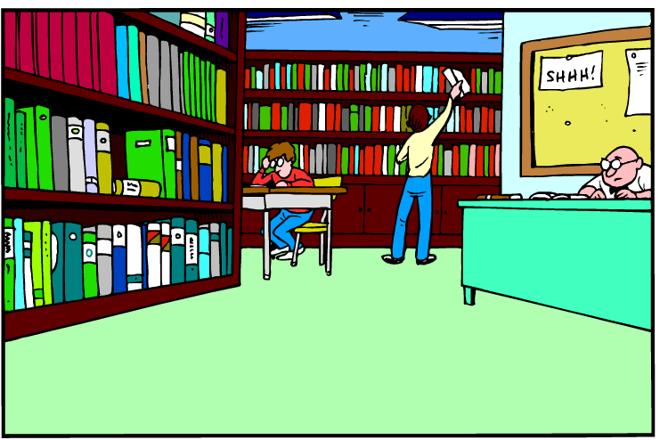
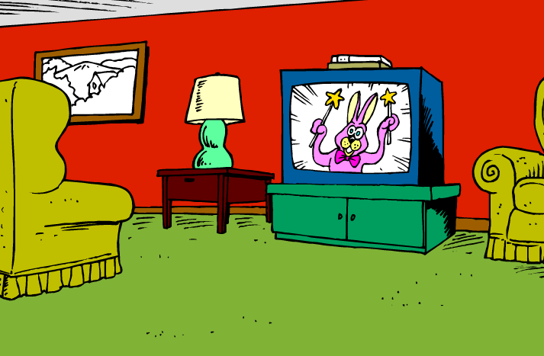
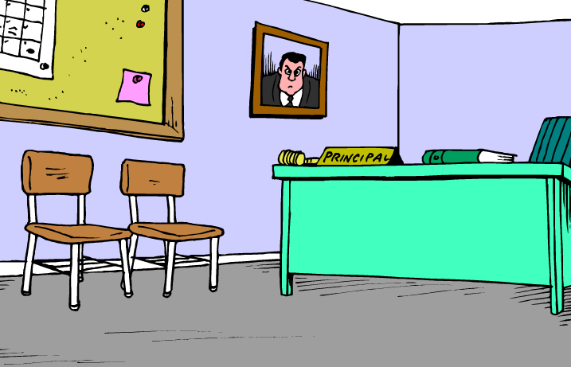
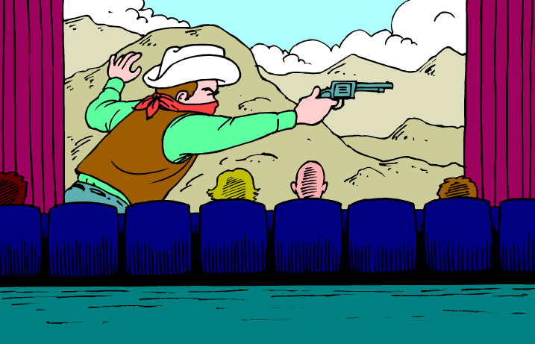
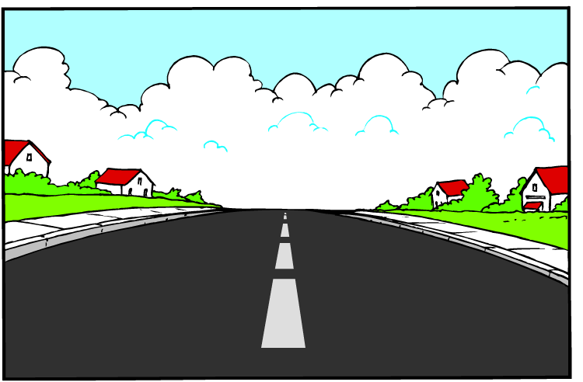
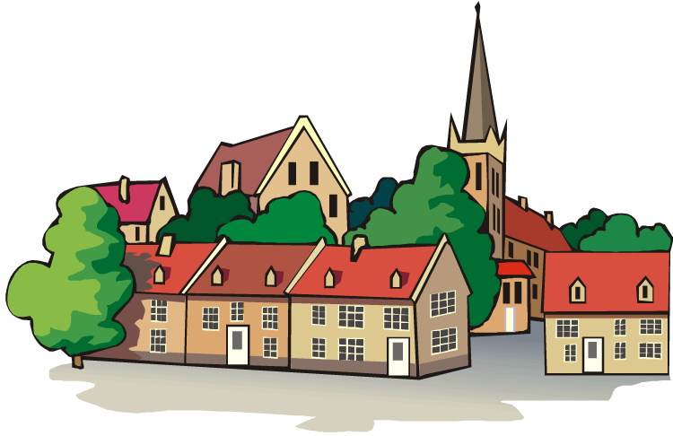

Strand * Bibliothek * Dorf * Frisör * Esszimmer
Baustelle * Waschküche * Einkaufszentrum * Küche * Kino
Flughafen * Badezimmer * Fluss * Zoo * Straße
Meer * Wohnzimmer * Werkstatt * Bauernhof * Büro

ÜBUNG: Schreibe die Wörter ins Heft. Ordne die Wörter nach dem Artikel.
DER
DIE
DAS

___________________  ___________________ | ___________________  ___________________ | ___________________  ___________________
www.eegitimim.com

LÖSUNG

die Küche der Frisör der Bauernhof das Büro der Fluss

das Meer der Zoo das Dorf die Waschküche das Einkaufszentrum

die Bibliothek das Badezimmer der Strand der Werkstatt das Esszimmer

der Flughafen das Wohnzimmer das Kino die Straße die Baustelle

www.eegitimim.com

